ps sans paramètrtes :

Lister les stagiaires

Create procedure P1()

Begin

Select * from stagiaires ;

end

PS avec des paramètres d’entrée

Lister les stagiaires d’une classe données

Create procedure P1(IN cc int)

Begin

Select * from stagiaires

Where code_classe=cc;  
end

PS avec des paramètres de sortie

retourner le nombre des stagiaires d’une classe données

Create procedure P1(OUT nbrSt int)

Begin

Select count(*) into nbrSt from stagiaires ;  
end

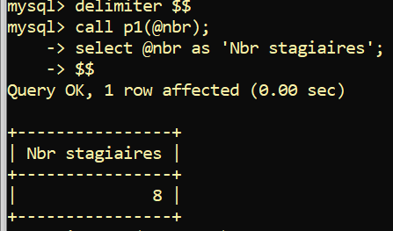

PS avec des paramètres d’entrée et de sortie

retourner le nombre des stagiaires d’une classe donnée

delimiter $$

Create procedure P2(IN code_CL int , OUT nbrSt int)

Begin

declare x int;

Select count(*) into x from stagiaires

where code_classe=code_CL;

set nbrSt=x;

end$$

PS avec des paramètres d’entrée et plusieurs paramètres de sortie

retourner les données d’un stagiaire d’un stagiaire donné

[Create](http://127.0.0.1:84/phpmyadmin/url.php?url=https://dev.mysql.com/doc/refman/8.0/en/create-procedure.html) [procedure](http://127.0.0.1:84/phpmyadmin/url.php?url=https://dev.mysql.com/doc/refman/8.0/en/create-procedure.html) P3([IN](http://127.0.0.1:84/phpmyadmin/url.php?url=https://dev.mysql.com/doc/refman/8.0/en/comparison-operators.html%23function_in) code_St int , OUT n varchar(30),OUT p varchar(30),OUT b varchar(30)) Begin [Select](http://127.0.0.1:84/phpmyadmin/url.php?url=https://dev.mysql.com/doc/refman/8.0/en/select.html) nom , prenom, Bac into n,p,b from stagiaires where code_stagiaire=code_St; [Select](http://127.0.0.1:84/phpmyadmin/url.php?url=https://dev.mysql.com/doc/refman/8.0/en/select.html) nom into n from stagiaires where code_stagiaire=code_St; [Select](http://127.0.0.1:84/phpmyadmin/url.php?url=https://dev.mysql.com/doc/refman/8.0/en/select.html) prenom into p from stagiaires where code_stagiaire=code_St; [Select](http://127.0.0.1:84/phpmyadmin/url.php?url=https://dev.mysql.com/doc/refman/8.0/en/select.html) Bac into b from stagiaires where code_stagiaire=code_St; end;

Appel de la procedure

